МІНІСТЕРСТВО ОСВІТИ І НАУКИ УКРАЇНИ
ДЕРЖАВНИЙ УНІВЕРСИТЕТ «ЖИТОМИРСЬКА ПОЛІТЕХНІКА»

Кафедра інженерії програмного забезпечення

КУРСОВИЙ РОБОТА
(ПОЯСНЮВАЛЬНА ЗАПИСКА)

з дисципліни: «Бази даних»
на тему:
«База даних інтернет-магазину вінілових платівок»

студента ІI курсу групи ІПЗ-20-2
спеціальності 121 «Інженерія програмного забезпечення»
Палія Івана Володимировича
(прізвище, ім’я та по-батькові)

Керівник Кравченко С.М.

Дата захисту: " 27 " липня 2022 р.
Національна шкала ___________________
Кількість балів: ______________________
Оцінка: ECTS ________________________

Члени комісії ___________________ І.І.Сугоняк _
(підпис) (прізвище та ініціали)
___________________ О.В. Коротун .
(підпис) (прізвище та ініціали)
___________________ О.В. Чижмотря _
(підпис) (прізвище та ініціали)
___________________ С.М. Кравченко _
(підпис) (прізвище та ініціали)

Житомир – 2022

ДЕРЖАВНИЙ УНІВЕРСИТЕТ «ЖИТОМИРСЬКА ПОЛІТЕХНІКА»
Факультет інформаційно-комп’ютерних технологій
Кафедра інженерії програмного забезпечення
Освітній рівень: бакалавр
Спеціальність 121 «Інженерія програмного забезпечення»

«ЗАТВЕРДЖУЮ»
В.о.зав. кафедри
____________ А.В.Морозов
“____”_____________2022р.

ЗАВДАННЯ
НА КУРСОВИЙ ПРОЕКТ СТУДЕНТУ
Палій Івану Володимировичу
- Тема роботи: Розробка бази даних “Інтернет магазин вінілових платівок”
- Керівник курсового проекту: Кравченко Світлана Миколаївна
- Строк подання студентом: “ 27 ” Липня 2022р.
- Вихідні дані до роботи: Розробити базу даних інтернет магазину вінілових платівок, розробити та реалізувати систему адміністрування для сайту
- Зміст розрахунково-пояснювальної записки (перелік питань, які підлягають розробці)
      - Постановка завдання
      - Аналіз аналогічних розробок
      - Алгоритми роботи програми
4. Опис роботи програми
5. Програмне дослідження

- Перелік графічного матеріалу(з точним зазначенням обов’язкових креслень)
1. Презентація до курсового проекту.
2. Посилання на GitLab: https://gitlab.com/IvanPaliy/coursework_3_db.git

- Консультанти розділів проекту (роботи)
Розділ | Прізвище, ініціали та посади консультанта | Підпис, дата
Розділ | Прізвище, ініціали та посади консультанта | завдання  видав | завдання прийняв
1,2 | Кравченко С.М. ст.викладач | 20,02,2022 | 20,02,2022

- Дата видачі завдання “ 20 ” Лютого 2022 р.

№ з/п | Назва етапів курсового проекту | Строк виконання етапів проекту | Примітки
1 | Постановка задачі | 01.03  -07.03 | виконано
2 | Пошук, огляд та аналіз аналогічних розробок | 08.03  -12.03 | виконано
3 | Формулювання технічного завдання | 13.03-  18.03 | виконано
4 | Опрацювання літературних джерел | 19.03-  23.03 | виконано
5 | Проектування структури | 24.03-  10.04 | виконано
6 | Написання програмного коду | 11.04-  10.06 | виконано
7 | Відлагодження | 11.06-  30.06 | виконано
8 | Написання пояснювальної записки | 01.07-  03.07 | виконано
9 | Захист | 28.08 | виконано
КАЛЕНДАРНИЙ ПЛАН

Студент ______________ Палій І.В.
(підпис) (прізвище та ініціали)

Керівник проекту ______________ Кравченко С.М.
(підпис) (прізвище та ініціали)

РЕФЕРАТ

Пояснювальна записка до курсового проекту на тему «База даних інтернет-магазину вінілових платівок», складається зі вступу, чотирьох розділів, висновків , списку використаної літератури та додатку.
Текстова частина викладена на 34 сторінках друкованого тексту.
Пояснювальна записка має 14 сторінок додатків. Список використаних джерел містить 6 найменуваннь і займає 1 сторінку. В роботі наведено 15 рисунків. Загальний обсяг роботи 48 сторінок.
У першому розділі було обґрунтовано створення бази даних на тему інтернет магазину вінілових платівок.
У другому розділі проведено проектування і розробка сайту.
У третьому розділі проведено тестування програмного продукту.
Висновок містить в собі результати виконаної роботи при створенні сайту на тему «База даних інтернет-магазину вінілових платівок».
У додатку представлений лістинг розробленого програмного продукту.
КЛЮЧОВІ СЛОВА: ВІНІЛОВІ ПЛАТІВКИ, МАГАЗИН , ВЕБ, ДИЗАЙН, ІНТЕРНЕТ, ПОКУПКИ, JAVASCRIPT, WEB-САЙТ, MONGODB, СЕРВЕР. АВТОРИЗАЦІЯ, МАГАЗИН, ІНТЕРНЕТ, ДАНІ, NODE JS, REACT,.

ЗМІСТ
ПЕРЕЛІК УМОВНИХ СКОРОЧЕНЬ 6
ВСТУП 7
РОЗДІЛ 1. АНАЛІЗ ПРОБЛЕМАТИКИ, МЕТОДІВ ТА ЗАСОБІВ ВИРІШЕННЯ ЗАДАЧІ 8
1.1 Аналіз інформаційних потреб та визначення предметної області дослідження. 8
1.2 Обґрунтування вибору засобів реалізації. 12
Висновок до 1 розділу: 12
РОЗДІЛ 2. ПРОЕКТУВАННЯ БАЗИ ДАНИХ ІНТЕРНЕТ МАГАЗИНУ ВІНІЛОВИХ ПЛАТІВОК 13
2.1 Аналіз інформаційних процесів. 13
2.2 Проектування структури бази даних сайту 16
РОЗДІЛ 3. РЕАЛІЗАЦІЯ ПІДСИСТЕМИ ОБРОБКИ ДАНИХ ІНТЕРНЕТ МАГАЗИНУ 21
3.1 Проектування інтерфейсу обробки даних 21
3.2 Реалізація операцій обробки даних з БД 25
3.3 Організація звітності системи 28
Висновки до 3 розділу 29
РОЗДІЛ 4. АДМІНІСТРУВАННЯ БАЗ ДАНИХ 30
4.1 Розробка заходів захисту інформації в БД 30
4.2 Налаштування параметрів роботи в MongoDB 31
Висновки до 4 розділу 33
ВИСНОВКИ 34
СПИСОК ВИКОРИСТАНИХ ДЖЕРЕЛ 35
ДОДАТКИ 36
Додаток A 37
Додаток B 43

ПЕРЕЛІК УМОВНИХ СКОРОЧЕНЬ
БД – База даних
СУБД – система управління базами даних
IDE – Інтегроване середовище розробки

ВСТУП

Актуальність теми. Створення інтернет магазину стає все більш популярною послугою. За останніми даними, аудиторія в інтернеті стрімко зростає, а продажі через інтернет у великих містах досягають до 25%, при цьому фахівці підкреслюють тенденцію до зростання продажів саме через інтернет.
Сайт інтернет-магазин – є сучасним торговим каналом. За допомогою інтернет магазину Ви маєте можливість продавати Ваші товари або послуги величезної аудиторії, яка використовує доступ до Інтернету. Інтернет магазин для покупця це: економія часу, грошей та сил. Саме тому, за статистикою, все більше людей у ​​світі робить свої покупки через інтернет магазин.
Тема курсового проекту – «Інтернет магазин». Даний додаток буде працювати напряму з базою даних та відображати всю необхідну інформацію для користувача.
Метою створення даного курсового проекту є розробка базу даних магазину вінілових платівок який містить:
Завданням дослідження було:
1) каталог товарів;
2) інформаційні сторінки товарів;
3) корзину
4) Оформлення замовлень, та можливість перегляду замовлень адміністратора, видалення замовлення тим же адміністратором.
5) Авторизацію та вхід на сайт;
6) панель адміністратора;
7) форма для додавання.
Об’єктом дослідження – є розробка бази даних для в середовищі MongoDB та використання мови NodeJS для роботи з нею
Предметом дослідження вивчення можливостей стеку MERN (MongoDB, Express, React, NodeJS), для розробки WEB – додатків.

РОЗДІЛ 1. АНАЛІЗ ПРОБЛЕМАТИКИ, МЕТОДІВ ТА ЗАСОБІВ ВИРІШЕННЯ ЗАДАЧІ
  - Аналіз інформаційних потреб та визначення предметної області дослідження.

На початку роботи ознайомимося із поставленою задачею курсового
проекту(роботи). Це дозволить більш ефективно та якісно працювати з БД.
Задачею курсового проекту є написання завершеного програмного продукту. Він повинен бути зрозумілим для усіх, простим у використанні, мати простий та зручний інтерфейс, без зайвих деталей. WEB-додаток має коректно працювати при усіх можливих варіантах поведінки користувача, захист від не вірно введених даних.
- База даних має містити інформацію про товари, користувачів, їхні корзини та замовлення, рейтинг товару, та допоміжну інформацію для визначення основного функціоналу проекту.
- Аналіз вимог
  - Користувач може переглянути всі товари.
  - Користувач може переглянути інформацію про конкретний товар.
  - Користувач може додати цей товар до кошику, якщо він авторизований.
  - Користувач може маніпулювати кількість товару у кошику.
  - Користувач може замовити товари у кошику.
  - Користувач може залишити рейтинг товару.
  - Адміністратор може додавати або видаляти товар з сайту.
  - Адміністратор може продивлятися та видаляти закази користувача.
  - Адміністратор може дивитися статистику магазина.

- Проаналізувати способи для реалізації поставлених цілей.
- Спроектувати загальний алгоритм взаємодії клієнтської частини з серверною та базою даних, а також алгоритми роботи програми.
- Реалізація
  - Проектування бази даних:
-Модель користувача
-Модель товару
-Модель корзини
-Модель JWT-токенов для користувача
-Модель заказу
-Модель рейтингу
5.2. Реалізація основних маніпуляцій над товаром та корзини.
5.3 Створити систему авторизації для користувача:
- Використовується 2 JWT-токена. AccessToken для авторизації на сайті, та RefreshToken для оновлення AccessToken`а
5.4 Створити клієнтську частину та сторінки сайту використовуючи ReactJS
- Сторінка авторизації
- Сторінка реєстрації
- Головна сторінка з товарами
- Сторінка товару
- Сторінка корзини
- Сторінка адміна
-Сторінка заказів
-Сторінка з статистикою

Проведемо порівняльну характеристику декількох розповсюждених систем управління базами даних та визначимо ту що найбільш задовільнить наші потреби. Для порівняльної характеристики було обрано три бази даних: Microsoft SQL Server, Oracle, та MongoDB.

Таблиця 1.1
Функціональне порівняння СУБД
Характеристика | MongoDB | Oracle | Microsoft SQL Server
Адміністративне керування | Відмінно | Відмінно | Добре
Графічні інструменти | Відмінно | Відмінно | Відмінно
Простота обслуговування | Відмінно | Відмінно | Відмінно
Механізм даних | Добре | Добре | Добре
Робота с декількома ЦП | Добре | Відмінно | Задовільно
Одночасний доступ декількох користувачів | Відмінно | Відмінно | Добре
Повнотекстовий пошук | Задовільно | Відмінно | Добре
Інтеграція з іншими СУБД | Відсутня | Добре | Добре
Мова SQL | Відсутня | Відсутня | Відмінно
Засоби завантаження | Відмінно | Відмінно | Задовільно
Засоби аналізу | Задовільно | Задовільно | Добре

Переваги та недоліки сервісів
MongoDB :
Переваги:
• Open Source
• Дає змогу зберігати багато неструктуровіних данних
• Дуже легко масштабується
• Висока швидкість читання, запису данних

Недоліки:
• Відсутні зв’язки між документами
• Виникають ситуації коли данні ніяк не зв’язані і це неможливо виправити
Oracle :
Переваги:
• Висока надійність та відмово стійкість
• Доступна документація
• Багато найновіших функцій
Недоліки:
• Ціна
• Потребує багато ресурсів
• Складність налаштування та розгортання.

Microsoft SQL Server :
Переваги:
• Висока надійність та відмово стійкість
• Доступна докладна документація
• Підтримка локальних і хмарних БД
Недоліки:
• Ціна
• Залежніть від ОС, працює лише з Windows

1.2 Обґрунтування вибору засобів реалізації.

В якості основних засобів реалізації було обрано Node.js, мову програмування, та MongoDB, система управління базами даних, з використанням необхідних бібліотек.
MongoDB - це популярна Open Source документоорієнтована система керування базами даних, це означає, що вона зберігає дані у схожих на JSON (JavaScript Object Notation) документах. MongoDB має потужну мову запитів, багатохмарний розподіл даних, є швидкою та зручною у використані та гарно пристосована для використання у web додатках. На відміну від інших СУБД, в MongoDB різні документи однієї і тієї ж колекції можуть мати різні поля і типи. В нашому випадку це дуже корисно. Використовувана модель документів зберігання даних простіше кодується, а внутрішнє угруповування релевантних даних забезпечує додатковий виграш в швидкодії.
Для реалізації даного програмного продукту чудово підходить IDE WebStorm. яка є гнучкою та ідельно підходить для використання нашої БД. Це дозволяє швидко знаходити і виправляти помилки, що сильно спрощує написання великої кількості програмного коду. Для побудови серверної частини було обрано платформу Node.js, і додаткові бібліотеки, зокрема mongoose для спрощення взаємодії з базою даних. Для частини клієнту було обрано бібліотеку React і готові стилі для спрощення та прискорення розробки.
Всі потрібні інструменти були встановлені на локальній машині і виконували на ній.

Висновок до 1 розділу:
Проаналізувавши переваги та недоліки існуючих рішень, було поставлено цілі до проекту, а саме критерії функціоналу, обґрунтовано вибір СУБД та проведено необхідні дослідження

РОЗДІЛ 2. ПРОЕКТУВАННЯ БАЗИ ДАНИХ ІНТЕРНЕТ МАГАЗИНУ ВІНІЛОВИХ ПЛАТІВОК

2.1 Аналіз інформаційних процесів.
Блок схему загального алгоритму нашого проекту:
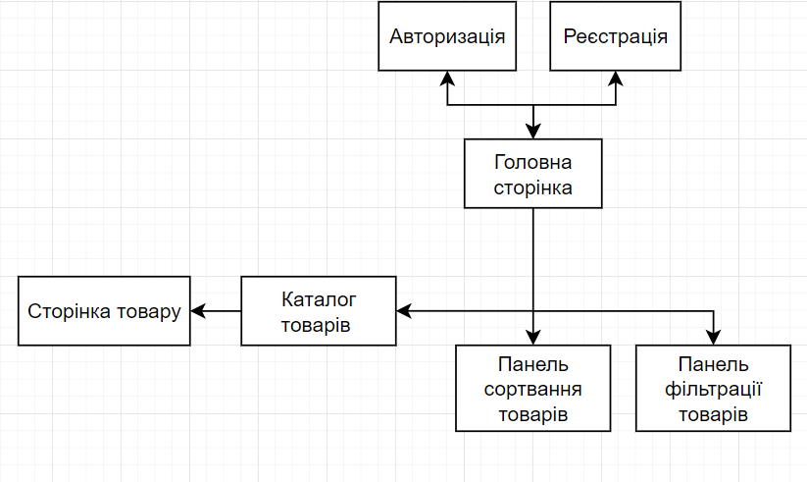
Рис. 2.1 Можливості неавторизованого користувача.
Можливості неавторизованого користувача досить обмежені – він може переглядати список товарів, включно з використанням фільтрів та сортування, зареєструватись та увійти у свій акаунт.
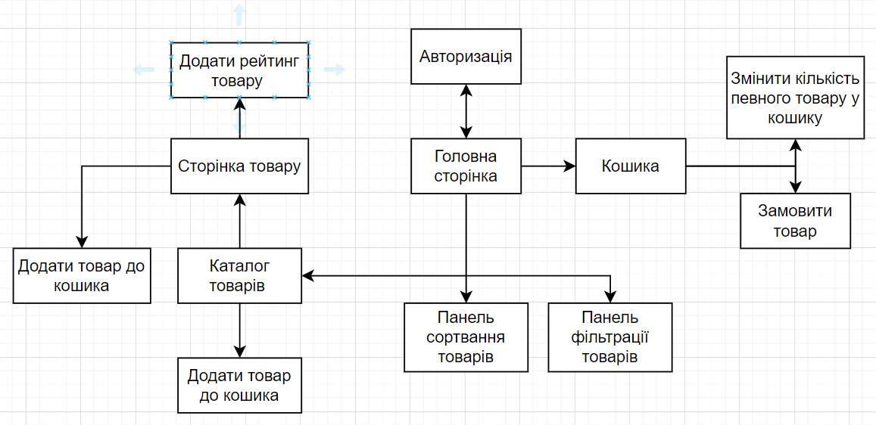
Рис. 2.2 Можливості авторизованого користувача.

Можливості авторизованого користувача значно більші – він може все що може неавторизований користувач, також додавати товари до корзини, залишати рейтинг до товару, змінювати кількість товарів в корзині, сторювати замовлення.

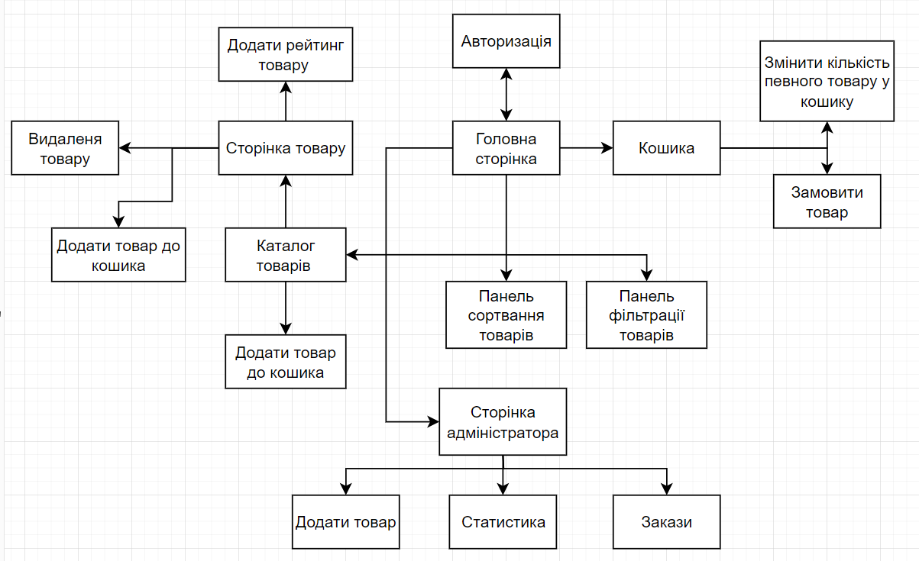
Рис. 2.3 Можливості адміністратора.
Можливості адміністратора – він може все, що було передбачено програмою. Всі функції звичайних користувачів, плюс, маніпуляції товарами, перегляд статистики, та перегляд і маніпуляція заказами.

Після запуску програми завантажуються початкова сторінка. Після чого очікується активність користувача.
Можуть бути виконані такі дії:
Дії на головній сторінці
- Можна переглянути всі товари та застосувати фільтри і сортування
- Можна перейти до сторінки товару
- Можна авторизуватися
- Якщо користувач авторизувався, він може одразу додати товар до кошику.
Дії на сторінці товару
- Можна додати товар до кошику, якщо користувач авторизований
- Можна додати рейтинг до товару
- Якщо користувач АДМІН, він може видалити товар
Дії на сторінці авторизації
- Якщо користувач зареєстрований, він може авторизуватися
- Якщо користувач не має обліковий запис, він може перейти до сторінки реєстрації натиснувши на кнопку «Register»
Дії на сторінці реєстрації
- Якщо користувач не зареєстрований, він може зареєструватися
- Якщо користувач має обліковий запис, він може перейти до сторінки авторизації натиснувши на кнопку «Log In»
Дії на сторінці корзини
- Можна додати або відняти кількість товару в корзині
- Можна оформити замовлення

Дії на сторінці адміна
- Можна додати товар
- Можна перейти до сторінки статистики
- Можна перейти до сторінки заказів
Дії на сторінці статистики
- Можна передивлятися статистику магазину та перейти на головну сторінку.
Дії на сторінці заказів
- Можна передивлятися закази магазину, видаляти їх та перейти на головну сторінку.

2.2 Проектування структури бази даних сайту
Залишилось детальніше розглянути алгоритми роботи основних функцій програми.
Проект складається з двох частин Client та Server. Спочатку розглянемо серверну частину. Почали з того, що встановили всі необхідні для роботи та розробки пакети. Потім створили структуру проекту, папки Controllers – там де лежать контролери, Models - там де лежать моделі, Routes - там де лежать роутери, Services - там де лежать основні функції, Static - там де лежать файли які ми загружаємо, Middleware - там де лежать функції перевірок вхідних запити.
Після цього ми створили всі моделі, userModel – всі поля які потребує користувач, productModel – поля для товару, tokenModel – поля для зберігання токенів, cartModel – поля для корзини, ratingModel – поля для рейтингу товарів, orderModel – поля для зберігання заказів. Ось ці поля:
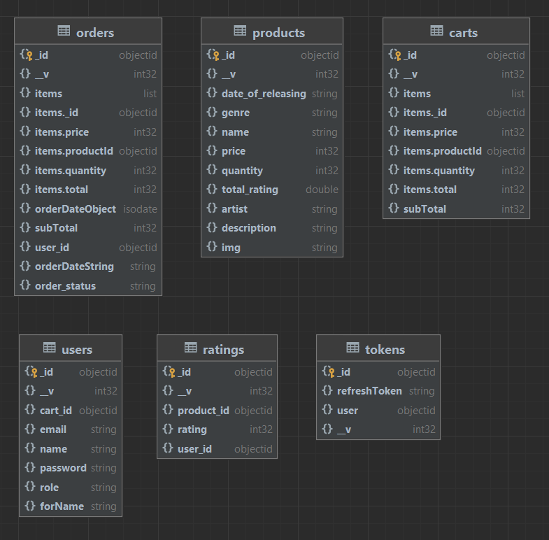
Рис.2.3 Діаграма бази даних
Розглянемо кожну колекцію нашої бази даних. І розберем за який функціонал кожна із них відповідає.

Таблиця 2.1
Структура колеції "users"
Назва | Тип даних | Опис поля
_id | ObjectId | Id користувача
name | String | Ім’я
forname | String | Прізвище
email | String | Електронна адреса вона ж логін користувача
password | String | Пароль в захешованому вигляді
cart_id | ObjectId | Id корзини
role | String | Ролі користувача

Колекція «users» відповідає за користувачів. Вона буде використовуватись під час реєстрації користувачів, та їхньої аунтифікації.
Таблиця 2.2
Структура колеції "tokens"
Назва | Тип даних | Опис поля
_id | ObjectId | Id токена
user | ObjectId | Id користувача якому належить токен.
refreshToken | String | Рефреш токен користувача.
Колекція «tokens» відповідає за токени. Це частина просунутої авторизації користувачів, де один із токенів зберігається в БД.
Таблиця 2.3
Структура колеції "carts"
Назва | Тип даних | Опис поля
_id | ObjectId | Id кошика
subTotal | Int32 | Загальна вартість обраних товарів.
items | Array | Список обраних товарів.
items.id | ObjectId | Id продукту
items.price | Int32 | Ціна продукту
items.productId | Int32 | Id товару
items.quantity | Int32 | Кількість товару
items.total | Int32 | Вартість товару у корзині
Колекція «carts» відповідає за кошики. Варто зазначити що в масиві items товари зберігаються в оболонковому.
Таблиця 2.4
Структура колеції "orders"
Назва | Тип даних | Опис поля
_id | ObjectId | Id замовлення
user_id | ObjectId | Id користувача якому належить кошик.
orderDateString | String | Загальна вартість обраних товарів.
orderDateObject | Date | Список обраних товарів.
items | List | Список обраних товарів.
order_status | String | Статус замовлення
subTotal | Int32 | Загальна вартість замовлення.
Колекція «orders» відповідає за замовлення. В масиві items товари зберігаються в аналогічному вигляді як у кошику. Дата замовлення зберігається в двох форматах, це потрібно для виводу дати в зрозумілому для користувача форматі, і для сортування та формування статистики.
Таблиця 2.5
Структура колеції "product"
Назва | Тип даних | Опис поля
_id | ObjectId | Id товару
date_of_realeasing | String | Дата випуску альбому
genre | String | Жанр
name | String | Ім’я
price | Int32 | Ціна товару
quantity | Int32 | Кількість товару
total_rating | Double | Рейтинг
artist | String | Артист
description | String | Опис товару.
img | String | Фото
Колекція «products» зберігає данні про товар

Таблиця 2.10
Структура колеції "rating"
Назва | Тип даних | Опис поля
_id | ObjectId | Id відгуку
user_id | ObjectId | Id користувача який залишив відгук
product_id | ObjectId | Id товара до якого залишили відгук
rating | Int32 | Оцінка
Колекція «reviews» зберігає данні про відгуки.
Висновки до 2 розділу:
Спроектовано схему роботи програми. Детально описано поля колекцій та їх призначення. Описано деякі нюанси роботи програми. Показано структуру проекту. Приведено логічну діаграму бази даних.

РОЗДІЛ 3. РЕАЛІЗАЦІЯ ПІДСИСТЕМИ ОБРОБКИ ДАНИХ ІНТЕРНЕТ МАГАЗИНУ

3.1 Проектування інтерфейсу обробки даних
У реалізації серверної частини було використано патерн MVC, з написанням RESTapi. Для частини клієнту використовувався React, для асинхронних запитів до сервера використовується Axios, інформація передається в вигляді JSON.
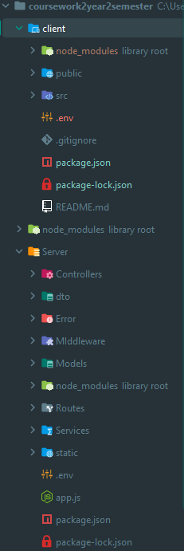
Рис. 3.1. Загальна структура проекту
Файлів в проекті досить багато тому на рисунку лише папки. В сервері головні частини це models – моделі документів бази даих, controllers – контроллери які в залежності від запиту викликають потрібну функцію з сервісів, services – сервіси, вониж вся головна логіка серверу взаємодії з базою данних, формуванню відповіді, валідація тощо, routes – описують маршрути по яким буде відпрацьовувати той чи інший контроллер.

З початку користувач потрапляє на головну сторінку (рис. 3.1), де він може переглядати товари, фільтрувати товари, переглянути інформацію про товар(рис 3.2) та авторизуватись.(рис 3.3) .
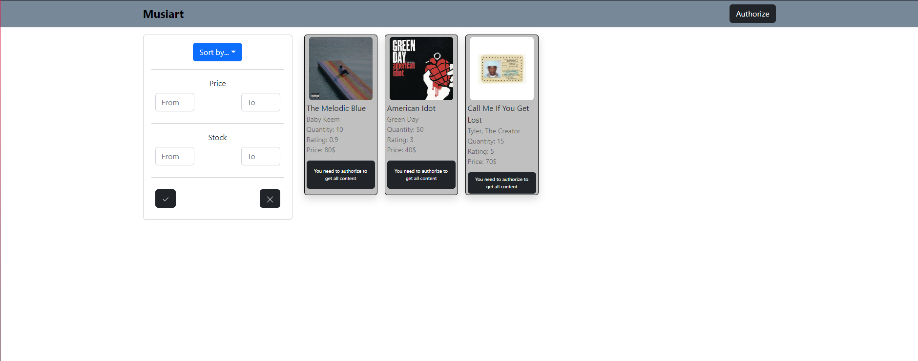
Рис. 3.2. Головна сторінка
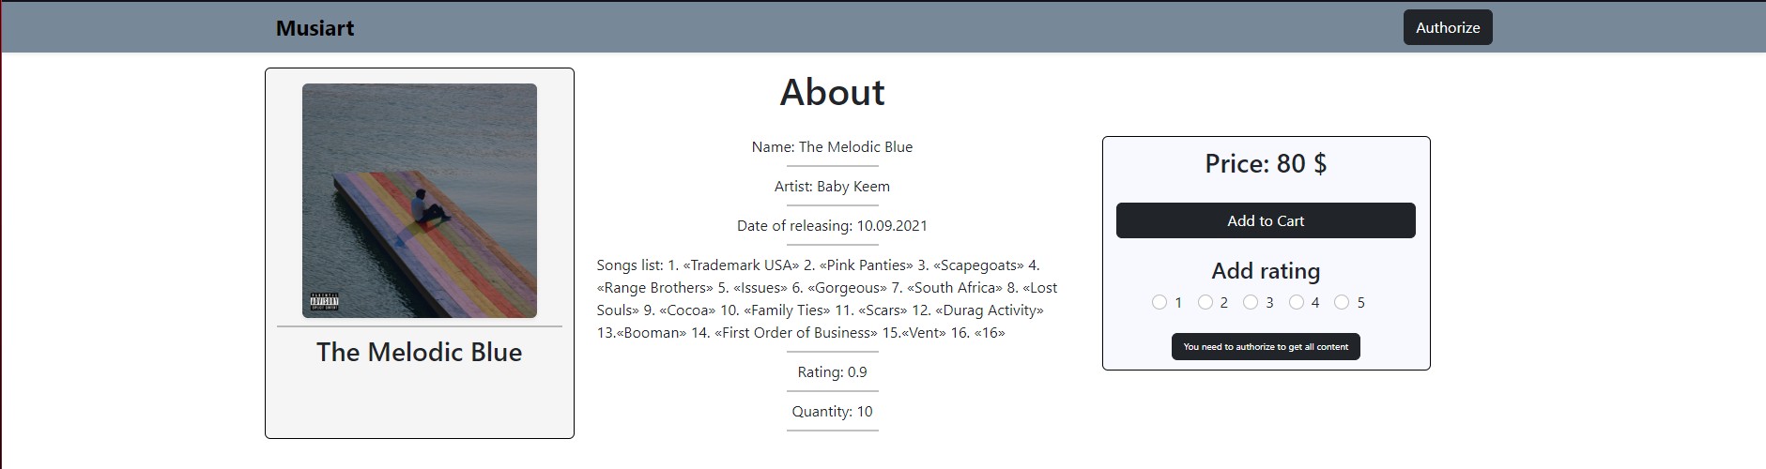
Рис. 3.3. Інформація про товар.
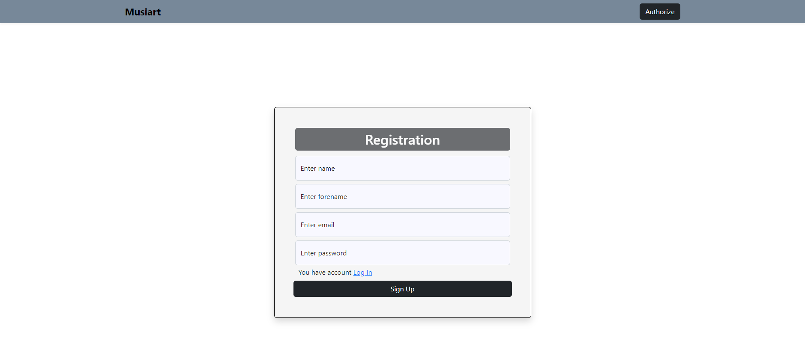
Рис. 3.4. Сторінка авторизації.
Натомість, коли користувач авторизований з’являеться кнопка “корзина”( рис 3.4), и под кожним товаром кнопка “додати до корзини.
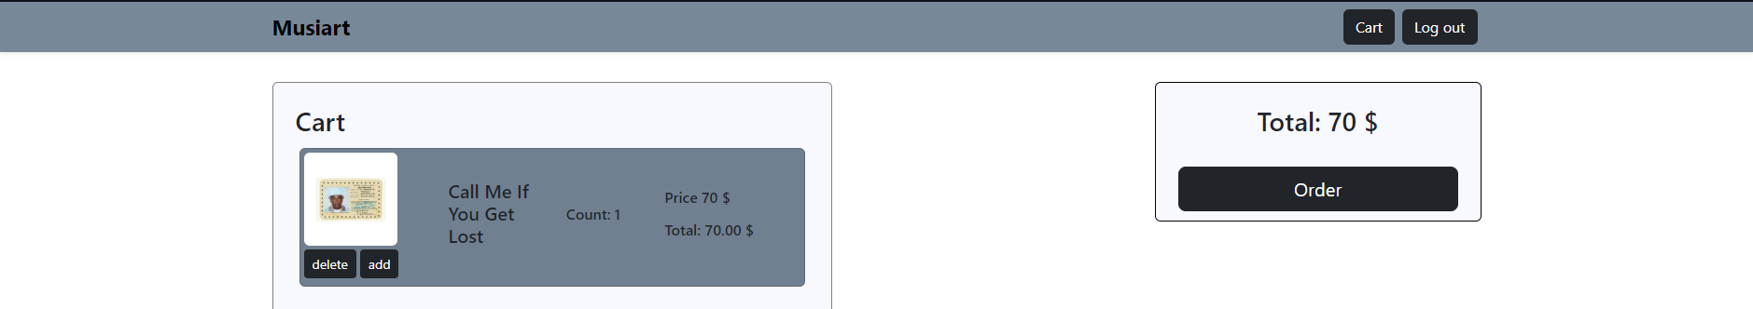
Рис. 3.5. Сторінка корзини
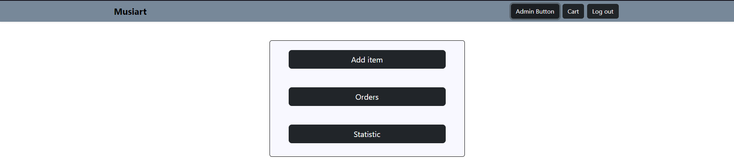

Рис. 3.6. Сторінка адміністратора
Якщо ккористувач адміністратор в нього з`являється сторінка адміністратора ( рис 3.6), в якій він може переглянути статистику та прцювати з данними на сервері.

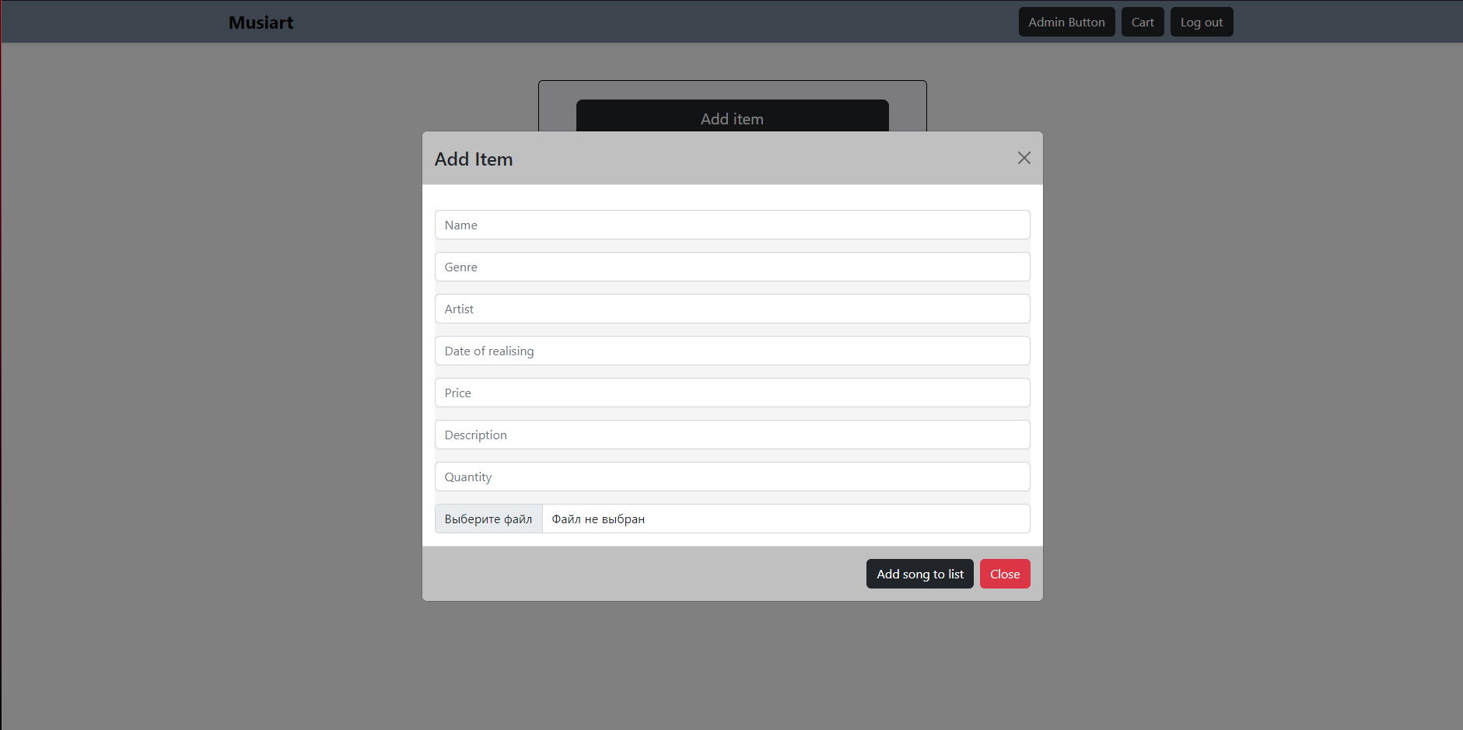 Рис. 3.7.Панель додавання товару.
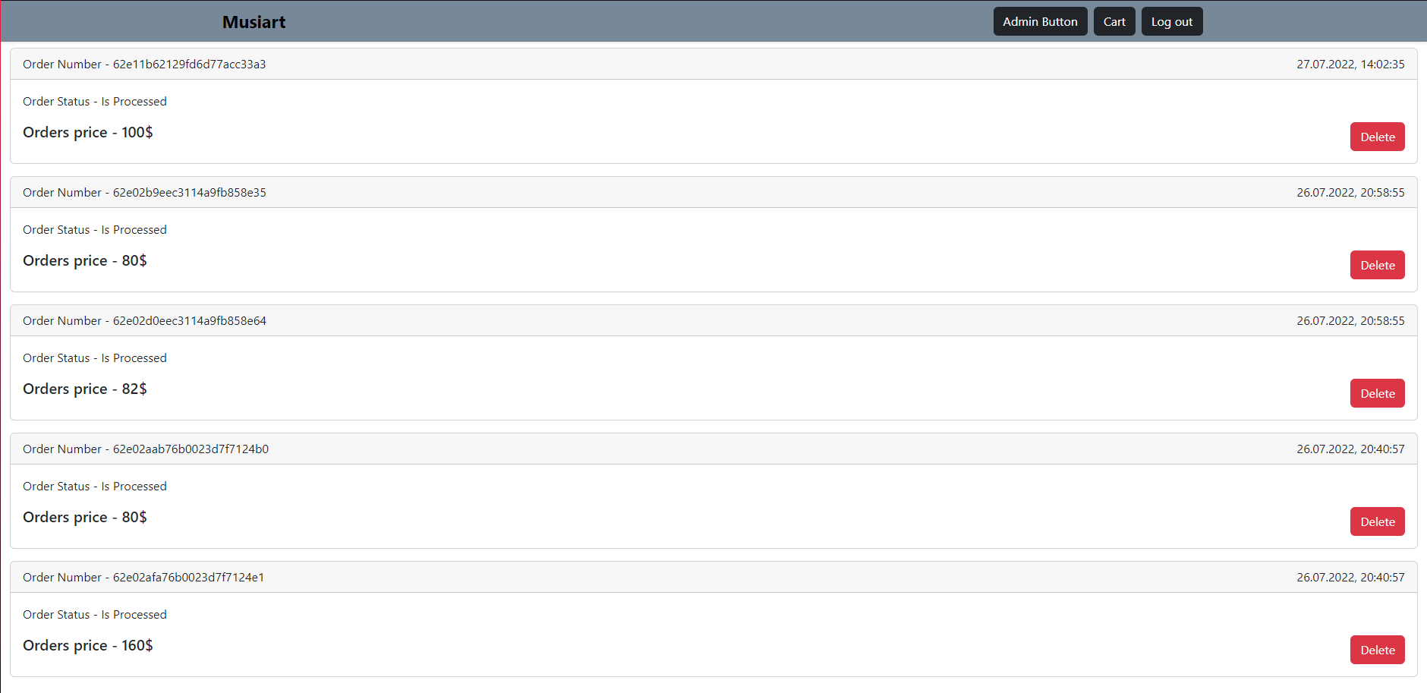
Рис. 3.9.Сторінка заказів.
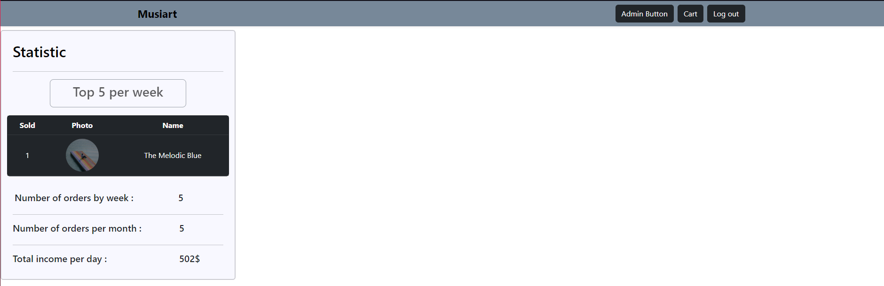
Рис. 3.9.Сторінка статистики.

Сайт має зручний та інтуїтивно зрозумілий інтерфейс та не створює сильного навантаження на користувача, що є його перевагою над деякими конкурентами.

3.2 Реалізація операцій обробки даних з БД

Для реалізації проекту було використано СУБД MongoDB. Сервер БД було хмарний. Для написання використовувалась програма Webstorm. Більшість операцій були виконані у близькому до ідентичного варіанту, тому демонстрація коду буде лише частковою.
Розглянемо підключення до БД:
require('dotenv').config()
const express = require('express')
const start = async () => {
try{
await connect(process.env.DATA_BASE)
app.listen(PORT, () => console.log(`Server started on PORT ${PORT}`))
}catch (e) {
console.log(e)
}
}
start()
Крім підключення до бази в файлі наявний і інший код, який потрібний для роботи сервера, вставляти його в звіт немає сенсу.
Для роботи з БД використовується фреймфорк Mongoose. Опис документів відбувається в моделях.
Розглянемо це на прикладі моделі Product.
const mongoose = require('mongoose');
const productSchema = new mongoose.Schema({
name: {
type: String,
required: true,
unique: true
},
genre: {
type: String,
required: true
},
artist: {
type: String,
required: true
},
date_of_releasing: {
type: String,
required: true
},

price: {
type: Number,
required: true
},
description: {
type: String,
required: true
},

quantity: {
type: Number,
required: true,
default: 0
},
img: {
type: String,
required: true
},
total_rating: {
type: Number,
default : 0
},
})
module.exports = mongoose.model('Product', productSchema)

Для пошуку даних у документі використовуються різні функції в залежності від ситуації. Розглянемо це на прикладі пошуку кандидата при створені продукту та фільтрацію товарів за певними параметрами.
async create(name, genre, artist, date_of_releasing, price, description, quantity, img, total_rating) {
const candidate = await productModel.findOne({name: name})
if (candidate) {
throw ApiError.BadRequest('This product already exist')
}
return await productModel.create({name, genre, artist, date_of_releasing, price, description, quantity, img, total_rating})
}

async getAll(params) {
let filter = { }
if(params.minPrice && params.maxPrice){
filter.price ={$gte: +params.minPrice, $lte: +params.maxPrice}
}
if (params.minStock && params.maxStock){
filter.quantity = {$gte: +params.minStock, $lte: +params.maxStock}
}
if(params.name){
filter.name = {$regex: params.name, $options:'i'}
}
let parameters = {};
if(+params.page === 1){
parameters = await this.getParams(filter)
}
let pipeline = [
{ $match : filter },

{ $project: {_id: 1, name: 1, genre: 1, artist: 1, price: 1, img: 1, quantity: 1, total_rating: 1 } },
]
if(params.sort_rating && (+params.sort_rating === 1 || +params.sort_rating === -1)){
pipeline.unshift({$sort: {total_rating: +params.sort_rating} })
}
if(params.sort_price && (+params.sort_price === 1 || +params.sort_price === -1)){
pipeline.unshift({ $sort: {price: +params.sort_price} })
}
const products = await productModel.aggregate(pipeline)
return {products, parameters}
}
Для керування доступу створено потрібний checkRoleMiddleware.
const tokenService = require('../Services/tokenService')
const ApiError = require('../Error/apiError')
module.exports = function (role)
{
return function (req, res, next) {
try{
const accessToken = req.headers.authorization.split(' ')[1];
const userData = tokenService.validateAccessToken(accessToken);
if(userData.role !== role){
return next(ApiError.Forbidden());
}
next();
}catch (e) {
return next(ApiError.UnauthorizedError());
}
};
}

В цьому middleware ми перевіряємо роль користувача. одразу отримуемо всі параметри які має користувач, і далі перевіряємо чи є серед них потрібний дозвіл, якщо так передаємо керування далі, якщо ні повертаємо помилку.

3.3 Організація звітності системи
Для адміністратора доступний додатковий функціонал в тому числі статистика магазину. В нашому випадку це 5 найпопулярніших товарів, кількість замовлення за тиждень, за місяць та загальна сума проданих товарів за день. Дані виводяться в табличку на сторінці статистики (Рис. 3.10). Також адміністратор може продивлятися всі закази на сайті на сторінці заказів (Рис 3.11).
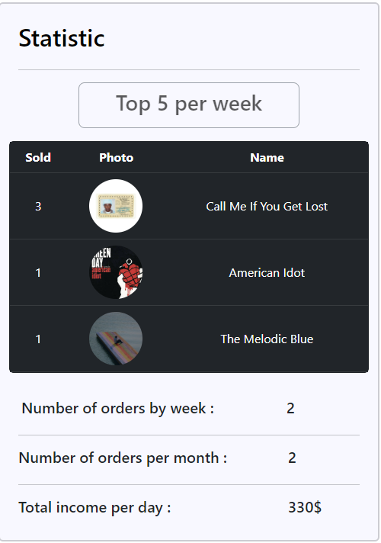
Рис. 3.10. Сторінка статитстики.

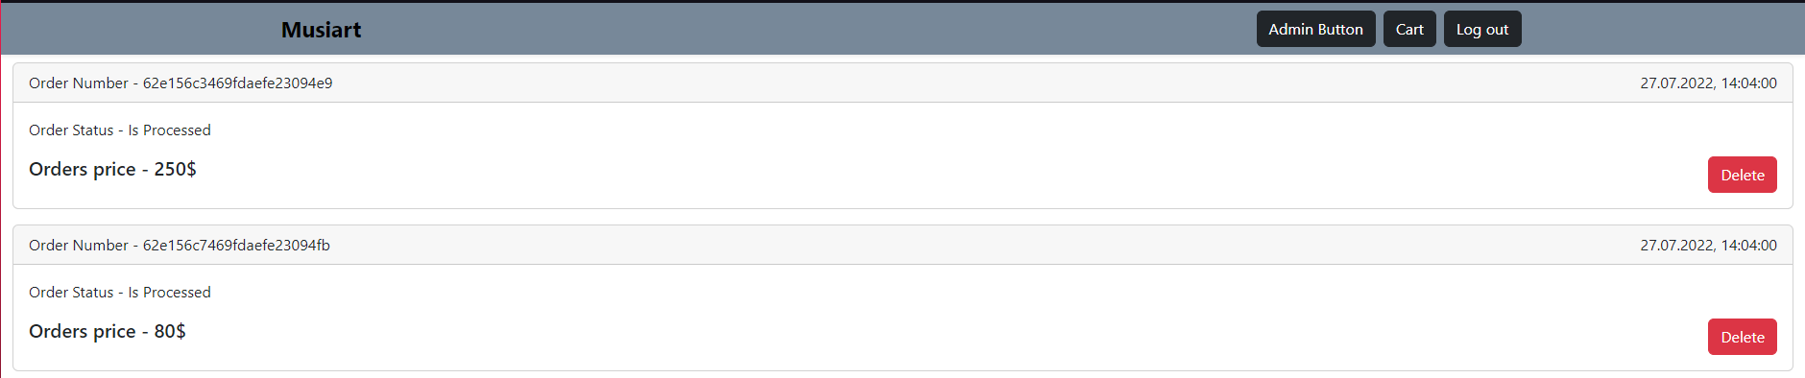
Рис. 3.11. Сторінка заказів.

Висновки до 3 розділу
Було детально описано роботу сайту, розписаний весь функціонал сайту та було продемонстровано його роботу відповідними рисунками, дії користувача та їх наслідки.

РОЗДІЛ 4. АДМІНІСТРУВАННЯ БАЗ ДАНИХ

4.1 Розробка заходів захисту інформації в БД
Для доступу до бази даних було створено систему користувачів з двома ролями. Головна роль ADMIN має необмежені права. Користувач що має цю роль має повний доступ до всіх методів. Також має можливість видаляти товари та закази.
Нижче приведено матрицю доступу:
0 – немає доступу
1 – читання
2 – вставка
3 – редагування
4 – видалення
5 – повний доступ
Таблиця 4.1
 | Користувач | Адміністратор
carts | 5 | 5
methods | 0 | 5
orders | 0 | 1, 4
products | 1 | 1, 2, 4
reviews | 1, 2 | 1, 2
tokens | 0 | 0

4.2 Налаштування параметрів роботи в MongoDB

Для реалізації даного проекту нам потрібна база даних і місце де вона буде зберігатися. Для цього було вирішено розмістити базу даних в MongoDB Atlas. Це всесвітня служба хмарних баз даних для сучасних додатків, яка забезпечує найкращу у своєму класі автоматизацію, а перевірені практики гарантують доступність, масштабованість та відповідність найвищим стандартам безпеки даних та конфіденційності. Для початку роботи з MongoDB Atlas нам потрібно створити особистий акаунт, після входу ми створюємо відповідну організацію в якій розташовуємо наш проект.(рис 4.2)

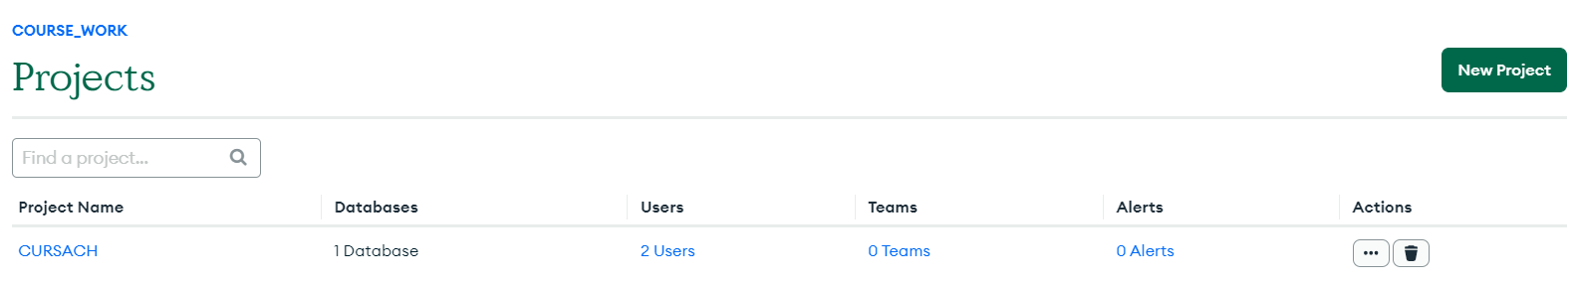
Рис. 4.2. Створений проект

Далі им створюємо кластер який дозволить базі даних MongoDB здійснювати або горизонтальне масштабування на багатьох серверах з використанням шардингу, або копіювати дані, забезпечуючи високу доступність за допомогою наборів реплік MongoDB, таким чином підвищуючи загальну продуктивність і надійність кластера MongoDB. Тобто кластер це група серверів де буде розміщуватись наша база даних.

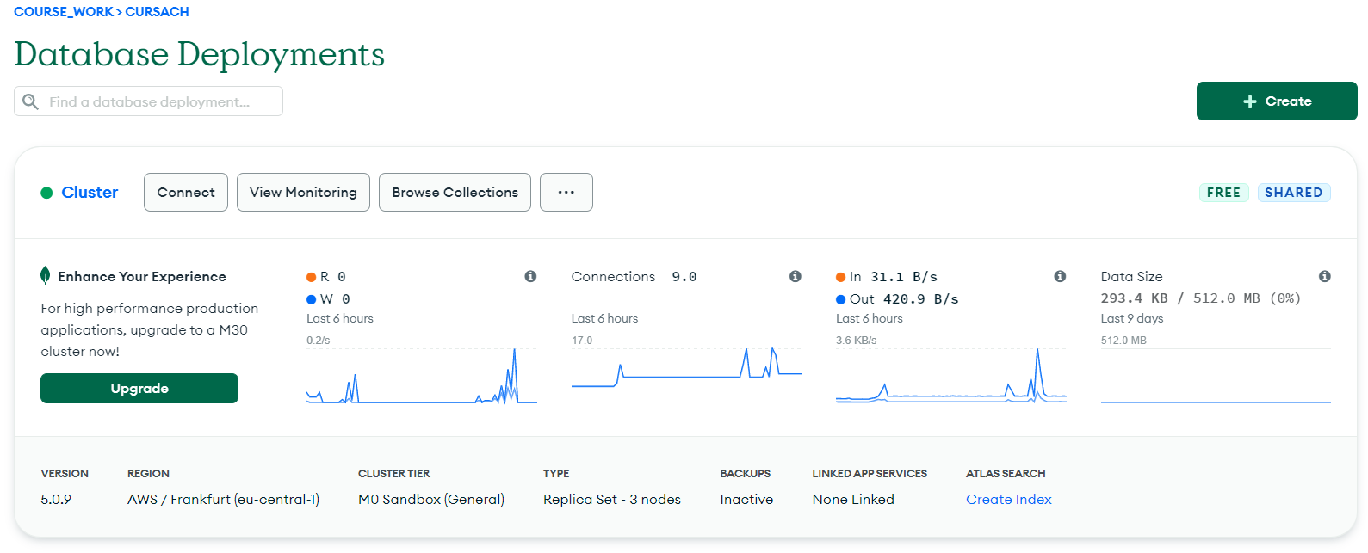
Рис 4.3 Кластер MongoDB

Далі нам потрібно встановити айпі адресу підключення та створити користувача який матиме доступ до бази даних
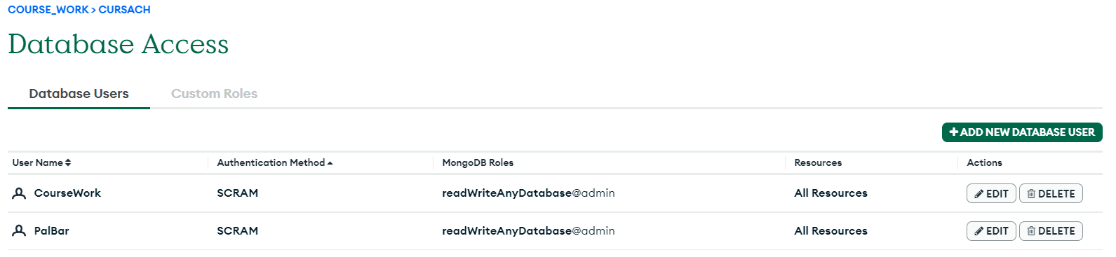
Рис 4.4 Створений користувач

Рис 4.5 Створена айпі адреса

Далі нам потрібно натиснути на кнопку «COLLECTIONS» де ми і створимо нашу базу даних.
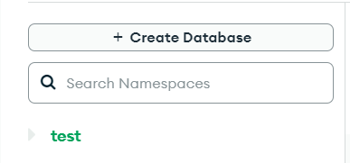
Рис 4.6 Стврення бази даних

Нам залишається підключити базу даних в проект і ми готові працювати з нею. Це робиться за допомогую кнопки «CONNECT» де буде запропоновано декілька способів підключення, так як нас цікавить підключення в наш додаток ми вибираємо відповідний пункт, далі буде сформовано посилання за допомогою якого і буде здійснюватись підключення до бази даних.

Для підключення потрібно замінити елементи посилання (Рис 4.7) myFirstDatabase на відповідні дані, а саме на пароль користувача, а myFirstDatabase на назву бази даних до якої ми будемо підключатися.

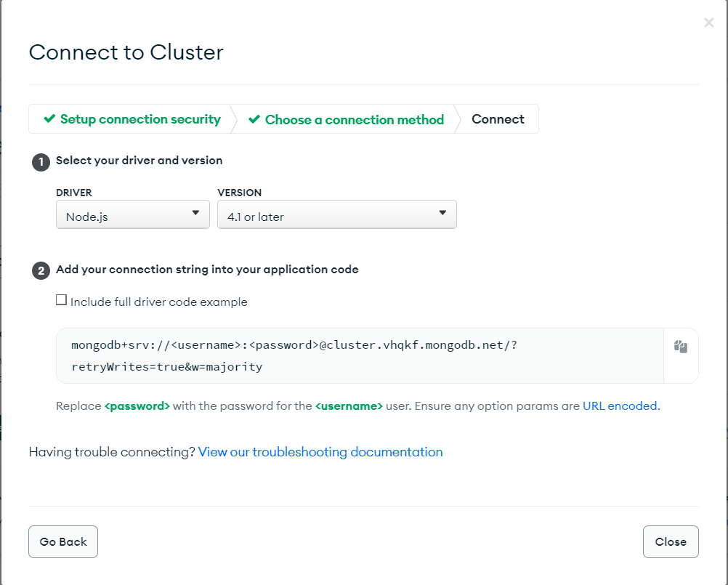
Рис 4.7 Згенероване посилання для підключення до бази даних

Висновки до 4 розділу
Було використано засоби захисту інформації в БД створенням різних ролей. Розкрито можливості кожної групи користувачів та їх відмінності.

ВИСНОВКИ
При виконанні курсового проекта у першому розділі досліджувалися потреби та задачі проекту, визначено переваги та недоліки різних СУБД.
Далі було сформовано загальний алгоритми роботи програми, продумані сторінки сайту та можливі дії користувача. Було сформовано алгоритм розподілу ролей між користувачами. Була спроектована база даних.
Було спроектовано інфтерфейс обробки данних, що дозволяє нам спостерігати його роботу додатку на практиці. Спроектований інтерфейс обробки даних що дозволяє нам дуже зручно і просто взаємодіяти з додатком.
Було детально описано роботу програми, очікувані дії користувача та їх наслідки.
Створено звіт та презентацію, і завершено проект. В результаті було отримано готовий проект який реалізовує всі поставлені задача.

СПИСОК ВИКОРИСТАНИХ ДЖЕРЕЛ
- Mongoose [Електронний ресурс] – Режим доступу до ресурсу: https://www.npmjs.com/package/mongoose.
- MongoDB документація [електронний ресурс] / MongoDB – 2022. – Режим доступу до ресурсу: https://docs.mongodb.com/manual/
- ReactJS документація [електронний ресурс] / ReactJS Tutorial – 2022. – Режим доступу до ресурсу: https://reactjs.org/tutorial/tutorial.html
- Керівництво по NodeJS [електронний ресурс] / Metanit – 2022. . – Режим доступу до ресурсу: https://metanit.com/web/nodejs/
- Електронний посібник «Web Development with Node & Express», 2018. Режим доступу до ресурсу: https://www.google.com/url?sa=t&source=web&rct=j&url=https://www.vanmeegern.de/fileadmin/user_upload/PDF/Web_Development_with_Node_Express.pdf&ved=2ahUKEwiNrYrMv7j1AhUXKEQIHQdoAhIQFnoECAQQAQ&sqi=2&usg=AOvVaw3lQb9HWBJLFj54HrM0V4jZ
- Express/Node introduction js [Електронний ресурс]. Режим доступу до ресурсу:https://developer.mozilla.org/ru/docs/Learn/Serverside/Express_Nodejs/Introduction
- React-Bootstrap документація [електронний ресурс] / React-Bootstrap Documantation – 2022 - Режим доступу до ресурсу: https://react-bootstrap.github.io/getting-started/introduction/

ДОДАТКИ

Додаток A
ТЕХНІЧНЕ ЗАВДАННЯ
1. Загальне положення
1.1. Найменування програмного засобу
Повне найменування програмної системи: «База даних Інтернет магазину вінілових платівок» (надалі "програма"). Коротка назва програмної системи – «Musiart».
1.2. Призначення розробки та область застосування
Програмна система "База даних інтернет-магазину вінілових платівок" призначена для відображення даних про товари за тематикою «вінилових платівок». В програмі передбачено використання механізму фільтрації та сортування по параметрам товарів.
Система може бути впроваджена у роботу офлайн-магазину для збільшення клієнтської бази.
1.3. Мета
Програмна система "База даних інтернет-магазину вінілових платівок" дозволить підвищити ефективність, повноту та швидкість роботи працівників магазину.
1.4. Найменування розробника та замовника.
Розробник даного продукту – студент групи ІПЗ-20-2 Палій Іван (надалі "розробник"). Замовник програмного продукту - кафедра інженерії програмного забезпечення дуржавного університету «Житомирська політехніка» в межах виконання курсової з дисципліни «Бази даних» Сугоняк Інна Іванівна.
2. Підстава для розробки
2.1. Документ на підставі якого ведеться розробка
Робота ведеться на підставі навчального плану за напрямом 121 «Інженерія програмного забезпечення».
3. Вимоги до програми
3.1. Вимоги до функціональних характеристик.
3.1.1. Загальні вимоги
Програма має забезпечувати:

• можливість дистанційної роботи з робочих станцій локальної та глобальної мережі підприємства;
• інтерфейс користувача, що не залежить від операційної системи
• постійний доступ користувачів до БД;
• можливість доступ до бази даних;
• аутентифікацію користувачів та захист інформації від несанкціонованого доступу;
3.1.2. Склад виконуваних функцій
Розробити базу даних, що використовується у веб-сайті, який підтримує виконання наступних операцій:
1. Перегляд усіх даних, згрупованих по категоріям
2. Пошук по багатьом параметрам
3. Авторизація користувача
4. Якщо користувач є адміністратором – з'являється доступ до режиму адміністрування
5. Вставка, перегляд та видалення товарів та категорій.
6. Зберігання даних про замовлення користувачів
7. Формування звітності щодо наявних даних. Перелік звітних форм наступний:
• Звіт про дохід магазину за заданий термін
• Звіт про кількість замовлень за задний термін
• Звіт про 5 найзамовлюваних товарів
3.1.3. Організація вхідних і вихідних даних
Вхідними даними є інформація про користувача та інформація, що вноситься в систему при додаванні або зміні значень колекцій.
Організація вхідних і вихідних даних повинна відповідати інформаційній структурі виконуваних з операцій, вхідним та вихідним паперовим документами.
Введення оперативних даних повинно виконуватися з використанням діалогових екранних форм, побудованих на основі візуальних компонентів.
3.1.4. Часові характеристики і розмір пам'яті, необхідної для роботи програми.
Час реакції програми на дії користувача (маніпуляції з пристроями введення даних) не повинен перевищувати 0,25 с.
Час виконання команд меню не більше 1 с.
Відображення масивів даних за запитами не більше 3 хвилин. Доступність БД – 90% цілодобово.
Операції з’єднання з БД не більше 1 хвилини. Обсяг оперативної пам'яті, необхідний для роботи програми не менше 2Гб.
Надійне збереження даних та можливість відновлення даних у випадку непередбачуваних збоїв системи;
3.2. Вимоги до надійності.
3.2.1. Вимоги до надійного функціонування
Програма повинна нормально функціонувати при безперебійній роботі ПК. Доступність БД 90% при одночасному доступі 30 користувачів. При апаратних збоях, відновлення нормальної роботи програми повинне виконуватися після:
а) апаратні збої сервера - перезавантаження ОС сервера, запуск сервера БД (запуску резервного сервера, використання технологій RAID для збереження даних);
б) апаратні збої робочої станції – перезавантаження ОС ПК, запуск виконуваного файлу програми.
в) БД повинна повертатись в найближчий несуперечний стан – передбачити точки відновлення.
При збоях програмного забезпечення:
г) система повинна забезпечувати можливість відновлення даних та фіксацію і «відкат» транзакцій.
д) в системі має бути реалізована коректна обробка виняткових ситуацій.

3.2.2.Контроль вхідної і вихідної інформації
Для контролю коректності вхідної інформації та захисту від помилок оператора:
• Перевірка відповідності даних доменам інформаційних атрибутів;
• Використанням механізму авто заповнення та вибору за переліком для зв’язаних даних;
• Захист від помилок оператора (залипань, випадкових символів тощо).
Визначені некоректні дії повинні супроводжуватись повідомленнями про помилку і блокуванням операцій оновлення даних. В системі має бути передбачений захист від загального блокування.
Для вихідної інформації передбачити:
• відсутність блокування даних через багато користувальницький доступ;
• постійне оновлення даних у відображених на екрані звітних формах.
• повідомлення про використання режиму монопольного доступу супервайзерами БД.
3.2.3. Час відновлення після відмови.
Час відновлення після відмови, не пов'язаною з роботою програми, повинен складатися із: часу перезапуску операційної системи; часу запуску сервера БД (підключення до сервера ) запуску виконуваного файлу, часу повторного введення або зчитування даних.
3.3. Вимоги до інформаційної і програмної сумісності.
3.3.1. Вимоги до методів рішення і мов програмування
Вибір методів рішення здійснюється розробникам без узгодження з замовником. СУБД обирається у відповідності до характеристик визначених в п.3. З замовником погоджується вибір варіанту за вартісною ознакою.
3.3.2. Вимоги до системи програмних засобів.
Вимоги до програмного забезпечення сервера: ОС – серверна версія ОС Windows не нижче Windows 2000 Server, IIS (або інший сервер),

СУБД визначається встановлюється та налаштовується розробником (ліцензування СУБД виконується замовником).
Вимоги до програмного забезпечення робочої станції:
Всі найновіші, стабильні релізи браузерів и платформ.
3.4. Вимоги до складу і параметрів технічних засобів.
Вимоги до складу технічних засобів:
1. Сервер:
• сервер у базовій конфігурації із підтримкою RAID;
• засоби для під’єднання до локальної мережі.
2. Робоча станція:
• ПК на базі процесорів Intel, AMD у стандартній комплектації;
• засоби для під’єднання до локальної мережі. засоби для під’єднання до локальної мережі.
• Pentium III з тактовою частотою 750 МГц;
• оперативна пам’ять - 128Мбайт;
• об’єм дискової пам’яті - 20Гбайт
4. Вимоги до програмної документації
Програмна документація повинна включати наступні відомості:
1. "Інструкція по інсталяції (встановленню) програми", складається з опису інсталяційного пакету, переліку етапів інсталяції та їх послідовності, опису встановлених програмних компонентів та режимів їх роботи після інсталяції. Під час оформлення пояснювальної записки до курсової роботи дані відомості містяться у 4 розділі.
2. Керівництво користувача" складається з опису послідовності завантаження програми, основних режимів роботи, опису основних екранних
форм, переліку виняткових ситуацій та реакції користувача на них, порядку виконання завдань в системі. Під час оформлення пояснювальної записки до курсової роботи дані відомості містяться в 3 розділі курсової роботи.

3. "Керівництво адміністратора баз даних", складається з опису складу таблиць бази даних та правил доступів до них, опису та послідовності робіт по обслуговуванню бази даних (архівування, резервне копіювання, з вказівкою періодичності виконання та засобів, що для цього використовуються), порядку налаштування серверу та клієнтських додатків. Під час оформлення пояснювальної записки до курсової роботи дані відомості містяться в 2,3 та 4 розділах курсової роботи згідно плану.

Додаток B

productModel
const mongoose = require('mongoose');
const productSchema = new mongoose.Schema({
name: {
type: String,
required: true,
unique: true
},
genre: {
type: String,
required: true
},
artist: {
type: String,
required: true
},
date_of_releasing: {
type: String,
required: true
},
price: {
type: Number,
required: true
},
description: {
type: String,
required: true
},
quantity: {
type: Number,
required: true,
default: 0
},
img: {
type: String,
required: true
},
total_rating: {
type: Number,
default : 0
},
})
module.exports = mongoose.model('Product', productSchema)

productRouter
const Router = require('express').Router;
const checkRole = require('../Middleware/checkRoleMiddleware')
const authMiddleware = require('../Middleware/authMiddleware')
const productRouter = new Router();
const productController = require('../Controllers/productController')
productRouter.post('/create', checkRole('ADMIN'), authMiddleware, productController.create)
productRouter.delete('/delete/:id', checkRole('ADMIN'), authMiddleware, productController.delete)
productRouter.get('/allproducts', productController.getAll)
productRouter.get('/:id', productController.getOne)
module.exports = productRouter;

productController
const productModel = require('../Models/productModel')
const productService = require('../Services/productService')
const uuid = require('uuid')
const path = require('path')
class ProductController {
async create(req, res, next)
{
try {
const {name, genre, artist, date_of_releasing, price, description, quantity} = req.body
const {img} = req.files
let imgName = uuid.v4() + ".jpg"
img.mv(path.resolve(__dirname, '..', 'static', imgName))
const product = await productService.create(name, genre, artist, date_of_releasing, price, description, quantity, imgName)
return res.status(200).json(product)
}catch (e){
next(e);
}
}
async getAll(req, res, next)
{
try {
const params = req.query;
const result = await productService.getAll(params);
return res.status(200).json(result)
}catch (e){
next(e)
}
}
async getOne(req, res, next)
{
try{
const {id} = req.params
const product_id = await productService.getOne(id)
return res.status(200).json(product_id)
}catch (e){
next(e)
}
}
async delete(req, res, next)
{
try {
const {id} = req.params
const productDel = await productService.delete(id)
return res.status(200).json(productDel)
}catch (e){
next(e)
}
}
}
module.exports = new ProductController();

productService
const productModel = require('../Models/productModel')
const ApiError = require('../error/ApiError')
class TovarService {
async create(name, genre, artist, date_of_releasing, price, description, quantity, img, total_rating)

{
const candidate = await productModel.findOne({name: name})
if (candidate) {
throw ApiError.BadRequest('This product already exist')
}
return await productModel.create({name, genre, artist, date_of_releasing, price, description, quantity, img, total_rating})
}
async getOne(id) {
if(!id)
{
throw ApiError.BadRequest('Id of product wasn`t entered')
}
const candidate = await productModel.findById(id)
if(!candidate){
throw ApiError.BadRequest('This product doesn`t exist')
}
return candidate
}
async delete(id) {
if(!id)
{
throw ApiError.BadRequest('Id of product wasn`t entered')
}
const candidate = await productModel.findById(id)
if(!candidate){
throw ApiError.BadRequest('This product doesn`t exist')
}
return productModel.findByIdAndDelete(id);
}
async getParams(filter) {
const parameters = await productModel.aggregate([
{$match : filter},
{$group : {
_id: 'parameters',
maxPrice: {$max: 'price'}, minPrice: {$min: 'price'},
maxStock: {$max: 'quantity'}, minStock: {$min: 'quantity'},
pages:{$count : {}}
}}
])
return parameters[0];
}
async getAll(params) {
let filter = { }
if(params.minPrice && params.maxPrice){
filter.price ={$gte: +params.minPrice, $lte: +params.maxPrice}
}
if (params.minStock && params.maxStock){
filter.quantity = {$gte: +params.minStock, $lte: +params.maxStock}
}
if(params.name){
filter.name = {$regex: params.name, $options:'i'}
}
let parameters = {};
if(+params.page === 1){
parameters = await this.getParams(filter)
}
let pipeline = [
{ $match : filter },
{ $project: {_id: 1, name: 1, genre: 1, artist: 1, price: 1, img: 1, quantity: 1, total_rating: 1 } },
]
if(params.sort_rating && (+params.sort_rating === 1 || +params.sort_rating === -1)){
pipeline.unshift({$sort: {total_rating: +params.sort_rating} })
}

if(params.sort_price && (+params.sort_price === 1 || +params.sort_price === -1)){
pipeline.unshift({ $sort: {price: +params.sort_price} })
}
const products = await productModel.aggregate(pipeline)
return {products, parameters}
}
}
module.exports = new TovarService()

cartService
const cartModel = require('../Models/cartModel')
const userModel = require('../Models/userModel')
const productModel = require('../Models/productModel')
const ApiError = require('../error/ApiError')
class CartService {
async create(){
return await cartModel.create({});
}
async addToCart(userId, productId)
{
const productData = await productModel.findById(productId)
if(!productData)
{
throw ApiError.BadRequest('No product with such id')
}
const userData = await userModel.findById(userId)
if(!userData)
{
throw ApiError.BadRequest('No user with such id')
}
const cart = await cartModel.findById(userData.cart_id)
if(!cart)
{
throw ApiError.BadRequest('User doesn`t have cart')
}
let indexFound = cart.items.findIndex(item => (item.productId == productId))
if(indexFound === -1)
{
cart.items.push({
productId: productId,
quantity: 1,
price: productData.price,
total: parseInt(productData.price),
})
}
if(indexFound !== -1)
{
cart.items[indexFound].quantity += 1
let quantity = cart.items[indexFound].quantity
cart.items[indexFound].total = (productData.price * quantity)
}
cart.subTotal = 0;
cart.items.forEach(item => {
cart.subTotal += item.total;
})
return await cart.save()
}
async deleteCartElement(userId, productId)
{
const userData = await userModel.findById(userId)
if(!userData)
{
throw ApiError.BadRequest('No user with such id')
}

const cart = await cartModel.findById(userData.cart_id)
if(!cart)
{
throw ApiError.BadRequest('User doesn`t have cart')
}
let indexFound = cart.items.findIndex(item => (item.productId == productId))
if(indexFound === -1)
{
throw ApiError.BadRequest('Cart don`t have this item')
}
const productData = await productModel.findById(productId);
if(!productData){
cart.items.splice(indexFound, 1);
cart.subTotal = 0;
cart.items.forEach(item => {
cart.subTotal += item.total;
})
return await cart.save();
}
if(cart.items[indexFound].quantity !== 0){
cart.items[indexFound].quantity -= 1;
let quantity = cart.items[indexFound].quantity;
if(quantity === 0){
cart.items.splice(indexFound, 1);
cart.subTotal = 0;
cart.items.forEach(item => {
cart.subTotal += item.total;
})
return await cart.save();
}
cart.items[indexFound].total = (cart.items[indexFound].price * quantity);
}
cart.subTotal = 0;
cart.items.forEach(item => {
cart.subTotal += item.total;
})
return await cart.save()
}
async getAllCartElements(userId)
{
const userData = await userModel.findById(userId)
if(!userData)
{
throw ApiError.BadRequest('No user with such id')
}
const cartData = await cartModel.findById(userData.cart_id)
if(!cartData)
{
throw ApiError.BadRequest('User doesn`t have cart')
}
return cartData
}
}
module.exports = new CartService()

cartModel
const mongoose = require("mongoose")
const itemSchema = new mongoose.Schema({
productId: {
type: mongoose.Schema.Types.ObjectId,
ref: "Product"
},
quantity: {
type: Number,
required: true,

default: 0
},
price: {
type: Number,
required: true
},
total: {
type: Number,
required: true
}
})
const cartSchema = new mongoose.Schema({
items:[itemSchema],
subTotal: {
default: 0,
type: Number
}
});
module.exports = mongoose.model('Cart', cartSchema);

cartController
const cartService = require('../Services/cartService');
class CartController {
async addElementToCart (req, res, next)
{
try{
const {userId, productId} = req.body
const cartData = await cartService.addToCart(userId, productId)
return res.status(200).json(cartData)
}catch (e) {
next(e)
}
}
async getAll (req, res, next)
{
try{
const {id} = req.params
const cartData = await cartService.getAllCartElements(id)
return res.status(200).json(cartData)
}catch (e) {
next(e)
}
}
async deleteElementFromCart (req, res, next)
{
try{
const {userId, productId} = req.query
const cartData = await cartService.deleteCartElement(userId, productId)
return res.status(200).json(cartData)
}catch (e) {
next(e)
}
}
}
module.exports = new CartController()

